**附件5 常见路由器配置方法**

这个教程是依TP-LINK路由器作为列子，其它品牌路由器设置也基本类似。

1. 无线路由器插上电源，无线路由器WAN口插上网线（另一端要插在墙上的模块），打开电脑无线，找到自己的无线信号连接，或者可以直接用网线连接，一端插上电脑网口，另一端插上路由器lan口。

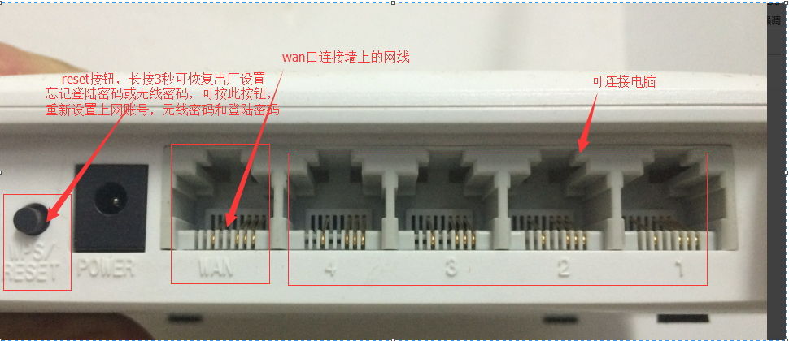

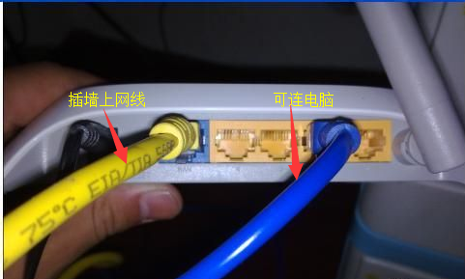

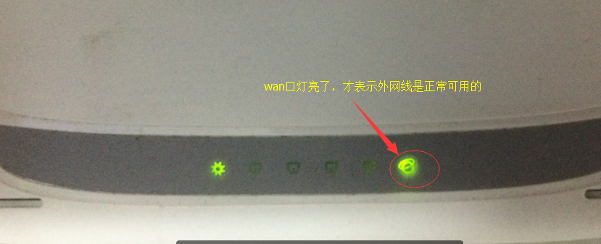

1. 打开浏览器，在地址栏输入192.168.1.1（无线路由器的管理地址，少部分为192.168.0.1，可查看路由器底部，有详细的地址标识）。如果忘记登陆账号和密码可以恢复出厂设置（按住侧面的reset按钮3秒不放即可）。

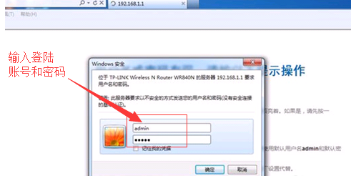

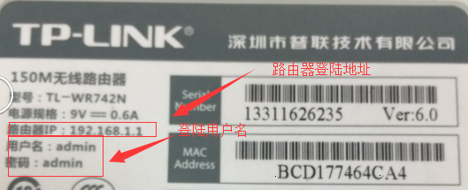

1. 登陆后进入设置页面，可以点击设置向导（快速向导），下一步选择PPPOE。

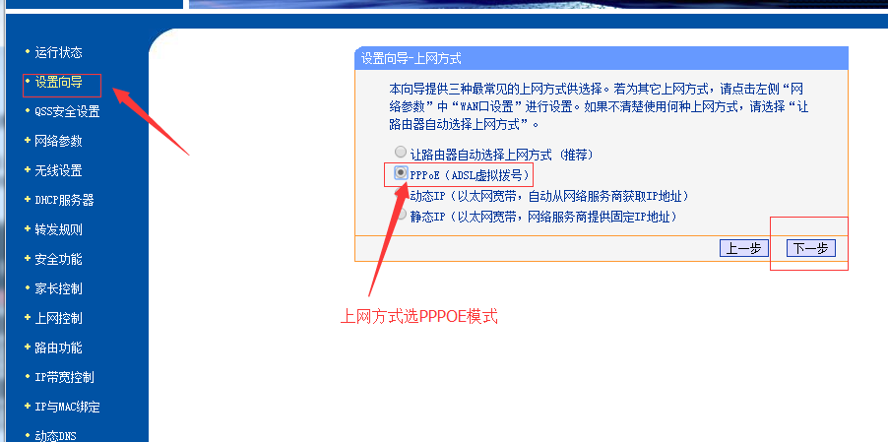

1. 填入上网账号和密码。

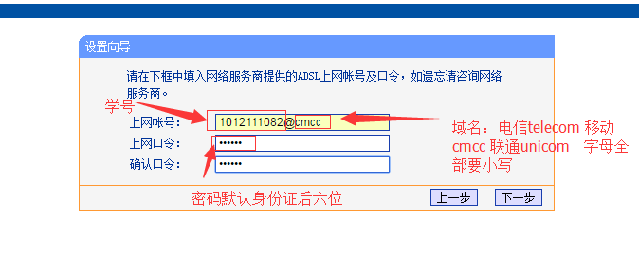

1. 设置无线信号名称和密码，下一步点击完成,则无线路由器设置完毕。

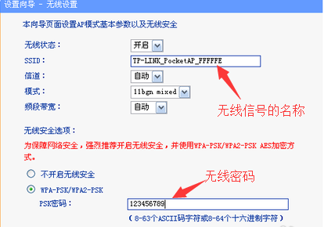

1. 最后设置完成后，需要重启路由器使设置生效，就可以使用无线路由器上网了。

